GUIDE UTILISATION PORTAIL FAMILLE

A) Création d’un compte famille

- Accédez au portail famille via le lien Internet communiqué dans votre courrier

- Cliquez sur le bouton créer un compte

- Renseignez le formulaire comme présenté ci-dessous

- Insérer votre code abonné indiqué sur votre courrier
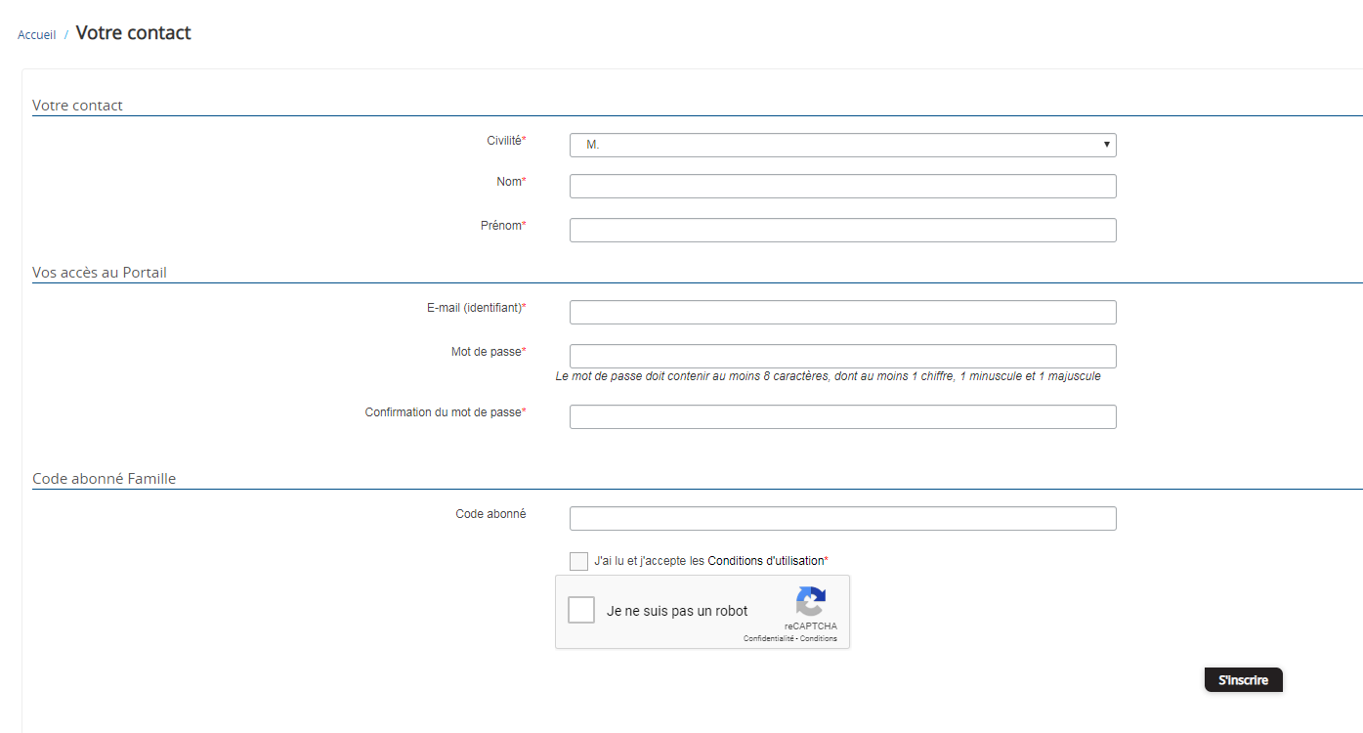

- Vous allez recevoir un email de confirmation dans votre messagerie

- Cliquez sur le lien d’activation

- Vous pouvez à présent accéder au Portail Familles avec votre identifiant et mot de passe
- Nous vous conseillons de l’enregistrer dans vos favoris

B) Gérer votre dossier famille

- Pour consulter l’ensemble des données de votre famille, cliquez sur le menu Espace Famille puis sur le bloc Dossier Famille

- Dans cet espace, vous avez la possibilité de consulter et de modifier l’ensemble des données liées aux membres de votre famille (responsables et enfants)
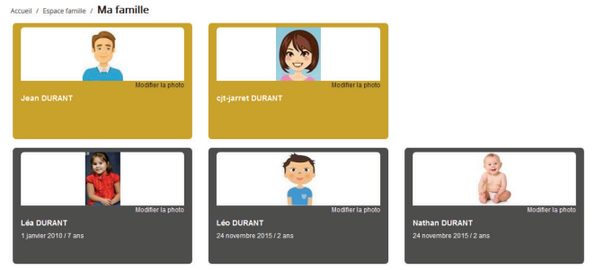

* L’écran des responsables de la famille vous permet de consulter et de modifier les informations de base, l’adresse et les données bancaires.

* L’écran des enfants vous permet de consulter et de modifier les informations générales, les autorisations, les données sanitaires et les contacts des adultes habilités à récupérer vos enfants. Vous pouvez également ajouter une photo.

Toute modification sur le dossier familles est soumise à une validation par la Mairie.

- vous recevrez un mail indiquant que votre demande est en cours d’instruction
- puis vous recevrez un second mail indiquant que votre demande a été traitée (acceptée ou refusée).

C) Gérer l’activité CANTINE de vos enfants (à partir du 25 août 2020)

PRESENTATION GENERALE DE CE MENU

- Cliquez sur le menu Espace Famille puis sur le bloc Activités

- L’activité cantine de vos enfants est récapitulée sous la forme d’un planning.

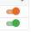
- Un code couleur permet de différencier vos enfants.

- Vous pouvez faire apparaître 1 ou plusieurs enfants grâce aux boutons « switch »

- Le planning qui s’affiche est issu des informations que vous avez transmises à la mairie pour l’année 2020-2021.

- L’activité cantine peut apparaître sous différents statuts qui sont mentionnés à l’intérieur des cases

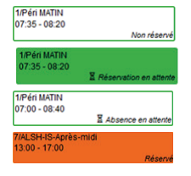

Non réservé : il n’y a pas de réservation effective.

Réservation en attente : vous avez réalisé une demande de réservation à la cantine pour votre enfant. Elle est en cours d’instruction.

Absence en attente : vous avez demandé à annuler la réservation cantine pour votre enfant. Elle est en cours d’instruction.

Réservé : la mairie a accepté votre demande de réservation à la cantine.

Faire une demande de réservation ou d’absence

NOUVELLE MODALITÉ !!!!

TOUTE DEMANDE DE MODIFICATION DOIT IMPERATIVEMENT SE FAIRE
AU PLUS TARD LA VEILLE AVANT MINUIT

Pour effectuer une demande de réservation ou d’absence, vous avez 2 possibilités :

a) Sur le planning directement : permet d’effectuer rapidement une demande de réservation ou d’absence ponctuelle

- cliquez sur l’enfant concerné et sur la date concernée

- confirmez votre demande (réservation ou absence)

- sur le calendrier, l’état de l’activité cantine évolue

- pour une réservation, le statut « non réservé », passera en statut « réservation en attente »
- pour une absence, le statut « réservé » passera en statut « absence en attente »

- immédiatement un mail (accusé d’enregistrement) vous sera envoyé vous informant que votre demande est en cours d’instruction

- sous un certain délai (ce n’est pas immédiat) vous recevrez un autre mail (accusé de traitement) précisant si votre demande a été acceptée ou refusée.

- lorsque votre demande aura été traitée, sur le calendrier, l’état de l’activité cantine évolue

- pour une réservation, le statut « réservation en attente » passera en statut « réservé »
- pour une absence, le statut « absence en attente » passera en statut « réservation annulée »

b) Via le formulaire : permet d’effectuer une réservation ou une absence sur une longue période

- cliquez à droite du planning sur l’onglet « faire une demande sur une longue période » puis sur « Réservations » ou « Absences »
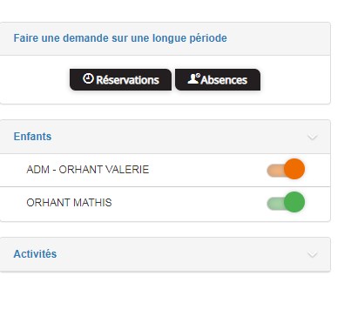

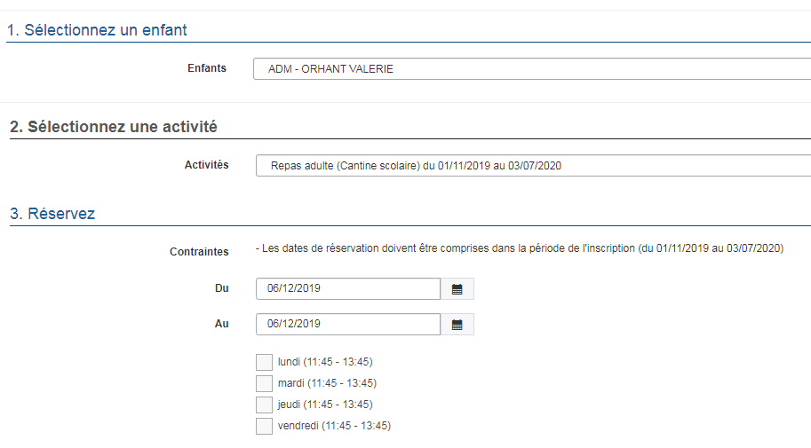
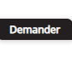

    - l’évolution et le traitement de votre demande se fera exactement de la même manière que pour la 1ère possibilité.


Les mails vous notifiant que votre demande a été traitée ne sont pas immédiats. Il peut s’écouler un certain délai avant que vous ne les receviez. Mais il n’y a aucune raison que la Mairie refuse une réservation ou une absence faite dans les délais, c’est-à-dire AU PLUS TARD LA VEILLE AVANT MINUIT.

Par contre, l’absence (annulation du repas) sera automatiquement refusée si elle n’a pas été effectuée AU PLUS TARD LA VEILLE AVANT MINUIT et le repas vous sera facturé.

Même si vous recevez un 1er mail vous indiquant que votre demande est en cours d’instruction, le 2nd mail que vous recevrez plus tard, vous indiquera un refus de votre demande au motif que celle-ci est hors délai.

Rappel : pour les absences en cas de force majeure (maladie, décès dans la famille,…), vous pouvez nous avertir avant 8h30 par mail ou par téléphone. Sinon, vous devrez impérativement nous adresser un justificatif.

D) Visualisation de vos demandes

    - Quel que soit l’objet de votre demande (réservation, absence, modification adresse responsables, modification date de naissance enfant,….), vous pouvez suivre leur évolution dans le menu Mon Espace citoyen/Mes demandes.

    - Si une de vos demandes a été modifiée, vous en serez informés grâce au message « 1 nouveau message » qui s’affiche sur la ligne concernée.

- Le bouton vous permet d’accéder à l’historique de la demande.

E) Espace facturation

Vous pouvez retrouver dans ce menu les factures émises par la mairie.
Pour l’instant, vous ne pouvez que consulter ces factures.
A terme, il vous sera proposé, pour ceux n’ayant pas encore opté pour le prélèvement, un paiement en ligne.

G) Gestion de vos notifications

Pour chaque demande que vous aurez effectuée, vous recevrez des mails de notifications.
Il vous est possible de limiter ces notifications dans le menu Mon Espace citoyen / Mes abonnements

H) Gestion de vos pièces justificatives

Au niveau du menu « Mon espace citoyen / Mon compte / Mes documents », vous pouvez déposer des documents nécessaires et demandés par la Mairie (certificat médical, justificatif adresse, …)

